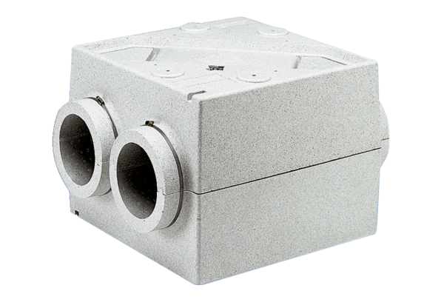Izmjenjivač topline WT 300Jedinica za pakiranje: 1 komAsortiman: D
Broj artikla: 0152.0020Proizvođač: MAICO

